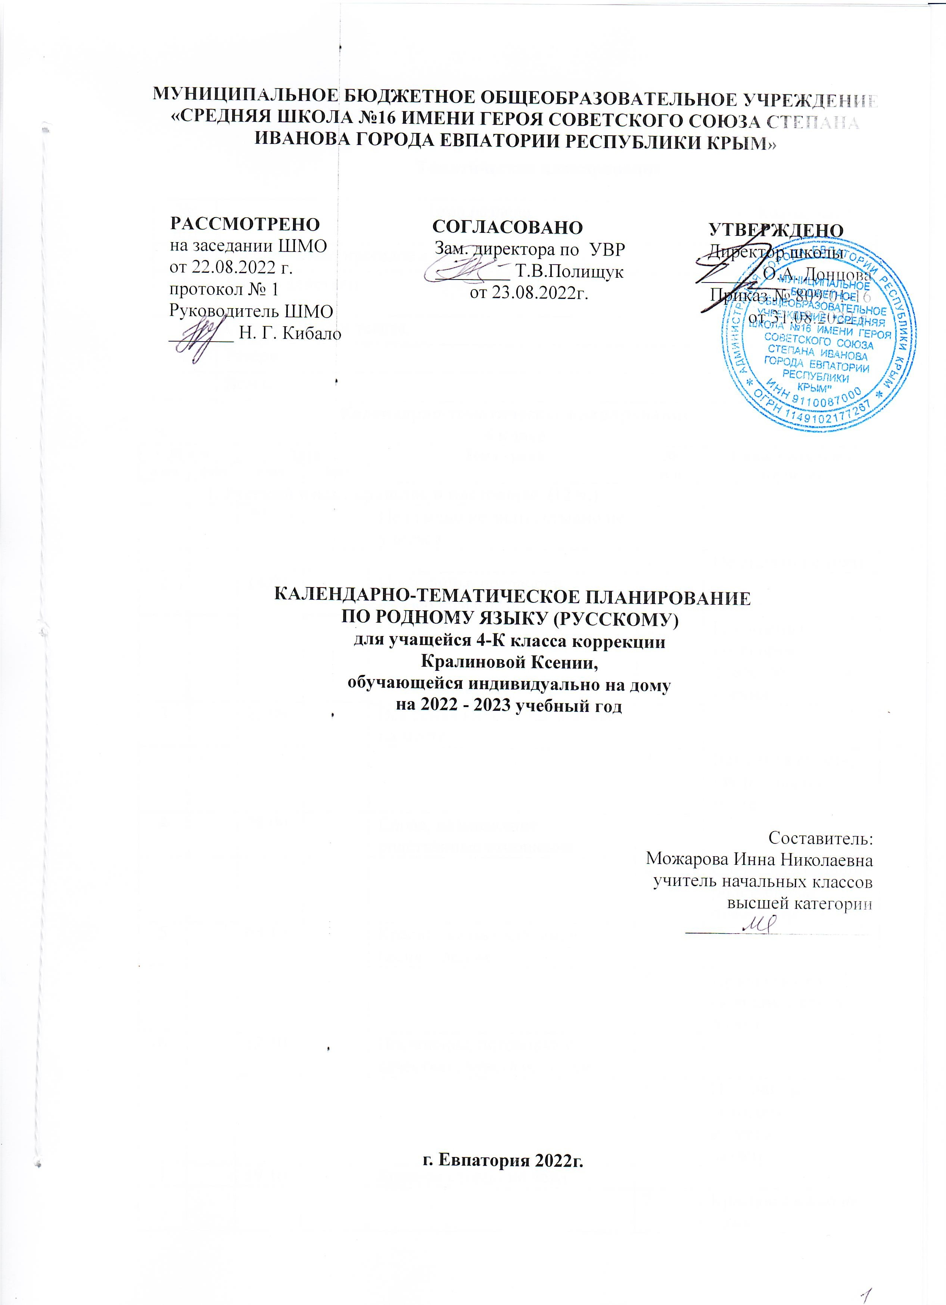

МУНИЦИПАЛЬНОЕ БЮДЖЕТНОЕ ОБЩЕОБРАЗОВАТЕЛЬНОЕ УЧРЕЖДЕНИЕ «СРЕДНЯЯ ШКОЛА №16 ИМЕНИ ГЕРОЯ СОВЕТСКОГО СОЮЗА СТЕПАНА ИВАНОВА ГОРОДА ЕВПАТОРИИ РЕСПУБЛИКИ КРЫМ»

РАССМОТРЕНО  на заседании ШМО  от 22.08.2022 г.  протокол № 1 Руководитель ШМО  _______ Н. Г. Кибало | СОГЛАСОВАНО  Зам. директора по УВР ________ Т.В.Полищук от 23.08.2022г. | УТВЕРЖДЕНО  Директор школы  ______ О.А. Донцова  Приказ № 809/01-16 от 31.08.2022 г.

КАЛЕНДАРНО-ТЕМАТИЧЕСКОЕ ПЛАНИРОВАНИЕ
ПО РОДНОМУ ЯЗЫКУ (РУССКОМУ)
для учащейся 4-К класса коррекции
Кралиновой Ксении,
обучающейся индивидуально на дому
на 2022 - 2023 учебный год

Составитель:
Можарова Инна Николаевна
учитель начальных классов
высшей категории
____________________

г. Евпатория 2022г.

Тематическое планирование

№ п/п | Тема раздела | Кол-во часов
1. | Русский язык: прошлое и настоящее. | 12 ч
2. | Язык в действии. | 6 ч
3. | Секреты речи и текста. | 12 ч
4. | Резерв. | 4ч
 | Всего | 34 ч
Календарно-тематическое планирование
4 класс
№ п/п |  | Дата |  | Тема урока | №  п/п | Самостоятельное  изучение
план | факт | план | факт
1. Русский язык: прошлое и настоящее. (12 ч.)
1 |  | 07.09 |  | Не стыдно не знать, стыдно не учиться.
 |  |  |  |  | 1 | Не стыдно не знать.
2 |  | 14.04 |  | Пословицы, поговорки, фразеологизмы об учении.
 |  |  |  |  | 2 | Пословицы, поговорки, фразеологизмы об учении.
3 |  | 21.09 |  | Вся семья вместе, так и душа на месте.
 |  |  |  |  | 3 | Вся семья вместе, так и душа на месте.
4 |  | 28.09 |  | Слова, называющие родственные отношения.
 |  |  |  |  | 4 | Слова, называющие родственные отношения.
5 |  | 05.10 |  | Красна сказка складом, а песня – ладом.
 |  |  |  |  | 5 | Красна сказка складом, а песня – ладом.
6 |  | 12.10 |  | Пословицы, поговорки о качествах, чувствах людей.
 |  |  |  |  | 6 | Пословицы, поговорки о качествах, чувствах людей.
7 |  | 19.10 |  | Красное словцо не ложь.
 |  |  |  |  | 7 | Красное словцо не ложь.
8 |  | 26.10 |  | Пословицы, поговорки и фразеологизмы из языков народов России и мира.
 |  |  |  |  | 8 | Пословицы, поговорки и фразеологизмы из языков народов России и мира.
9 |  | 09.11 |  | Язык языку весть подает. Этимология. Этимологический словарь.
 |  |  |  |  | 9 | Этимология. Этимологический словарь.
10 |  | 16.11 |  | Заимствованные слова. Словарь иностранных слов.
 |  |  |  |  | 10 | Заимствованные слова.
11 |  | 23.11 |  | Сведения из истории языка и культуры.
 |  |  |  |  | 11 | Сведения из истории языка и культуры.
12 |  | 30.11 |  | Сведения из истории языка.
 |  |  |  |  | 12 | Повторение и закрепление изученного материала.
- Язык в действии.(6ч.)
13 |  | 07.12 |  | Трудно ли образовывать формы глагола?
 |  |  |  |  | 13 | Трудно ли образовывать формы глагола?
14 |  | 14.12 |  | Трудно ли образовывать формы глагола? Рубрика «Важная информация».
 |  |  |  |  | 14 | Трудно ли образовывать формы глагола? Рубрика «Важная информация».
15 |  | 21.12 |  | Можно ли об одном и том же сказать по-разному?
 |  |  |  |  | 15 | Можно ли об одном и том же сказать по-разному?
16 |  | 28.12 |  | Как правильно произносить слова. Синонимические замены.
 |  |  |  |  | 16 | Как правильно произносить слова. Синонимические замены.
17 |  | 11.01 |  | Как и когда появились знаки препинания?
 |  |  |  |  | 17 | Как и когда появились знаки препинания?
18 |  | 18.01 |  | История возникновения и функции знаков препинания.
 |  |  |  |  | 18 | История возникновения и функции знаков препинания
- Секреты речи и текста. (12 ч.)
19 |  | 25.01 |  | Задаем вопросы в диалоге.
 |  |  |  |  | 19 | Задаем вопросы в диалоге.
20 |  | 01.02 |  | Задаем вопросы в диалоге. Рубрика «Важная информация».
 |  |  |  |  | 20 | Задаем вопросы в диалоге. Рубрика «Важная информация».
21 |  | 08.02 |  | Учимся передавать в заголовке тему или основную мысль текста.
 |  |  |  |  | 21 | Учимся передавать в заголовке тему или основную мысль текста.
22 |  | 15.02 |  | Учимся передавать в заголовке тему или основную мысль текста. Подбор заголовков к текстам.
 |  |  |  |  | 22 | Учимся передавать в заголовке тему или основную мысль текста. Подбор заголовков к текстам.
23 |  | 22.02 |  | Учимся передавать в заголовке тему или основную мысль текста. Закрепление.
 |  |  |  |  | 23 | Учимся передавать в заголовке тему или основную мысль текста. Закрепление.
24 |  | 01.03 |  | Учимся составлять план текста.
 |  |  |  |  | 24 | Учимся составлять план текста.
25 |  | 15.03 |  | Учимся составлять план текста. Виды плана.
 |  |  |  |  | 25 | Учимся составлять план текста. Виды плана.
26 |  | 29.03 |  | Учимся составлять план текста. Закрепление.
 |  |  |  |  | 26 | Учимся составлять план текста. Закрепление.
27 |  | 05.04 |  | Учимся пересказывать текст.
 |  |  |  |  | 27 | Учимся пересказывать текст.
28 |  | 12.04 |  | Учимся пересказывать текст. Пересказ текста с изменением лица.
 |  |  |  |  | 28 | Учимся пересказывать текст. Пересказ текста с изменением лица.
29 |  | 19.04 |  | Учимся оценивать и редактировать тексты.
 |  |  |  |  | 29 | Учимся оценивать и редактировать тексты.
30 |  | 26.04 |  | Учимся оценивать и редактировать тексты. Использование языковых средств в разных типах текста.
 |  |  |  |  | 30 | Учимся оценивать и редактировать тексты. Использование языковых средств в разных типах текста.
4.Резерв(4ч.)
31 |  | 03.05 |  | Учимся оценивать и редактировать тексты. Составление текстов разных жанров.
 |  |  |  |  | 31 | Учимся оценивать и редактировать тексты. Составление текстов разных жанров.
32 |  | 10.05 |  | Проект «Пишем разные тексты об одном и том же».
 |  |  |  |  | 32 | Проект «Пишем разные тексты об одном и том же».
33 |  | 17.05 |  | Представление результатов выполнения проектного задания «Пишем разные тексты об одном и том же».
 |  |  |  |  | 33 | Представление результатов выполнения проектного задания «Пишем разные тексты об одном и том же».
34 |  | 24.05 |  | Обобщающий урок. Игра «Путешествие по галактике «Родной язык»».
 |  |  |  |  | 34 | Обобщающий урок. Игра «Путешествие по галактике «Родной язык»».

